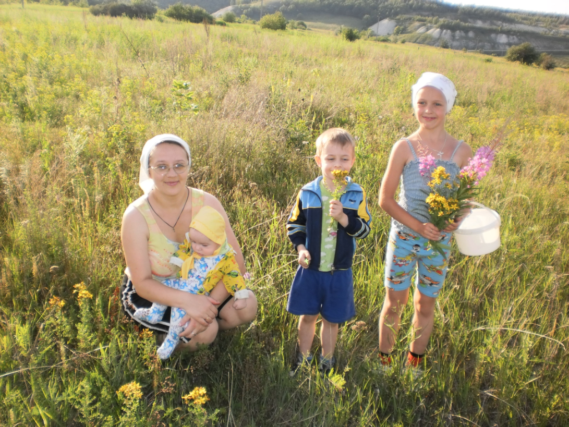
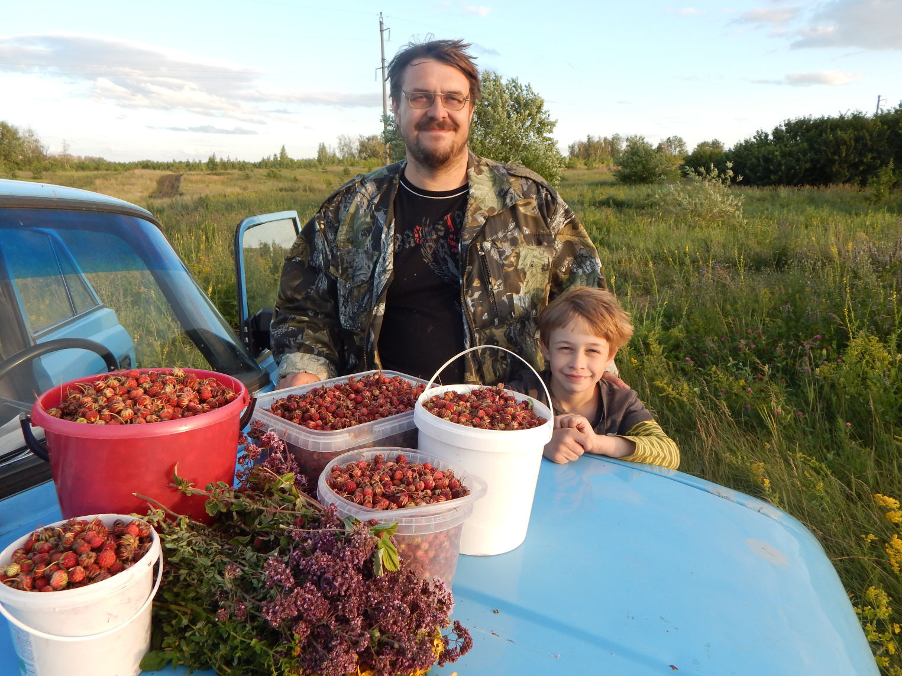

Авторы семейного проекта:
Семья Малышевых:
папа – Александр Федорович Малышев,
мама – Ольга Ивановна Малышева.
дочь – Лада Малышева.
сын – Илья Малышев.
сын – Иван Малышев – вдохновлял коллектив на работу,
дочь – София Малышева -

Руководитель проекта
Абрамова Татьяна Юрьевна

Сенгилей. 2018г.

Краткая аннотация проекта
Проект «Новое имя заповедной России»" направлен на привлечение учащихся к изучению родного края. Актуальность настоящего исследования определяется стремлением расширить познания учащихся о природе родного края, его флоре, фауне и ландшафте. Цель проекта – научить учащихся отбирать и анализировать материал родного края с иллюстрациями и применять его во внеклассной работе.
Актуальность проекта:
С ростом национального самосознания пришло понимание важности возрождения и сохранения духовных и культурных ценностей народа, чувства патриотизма, любви к отчему дому, своему прошлому, его традициям, особенностям...
Мероприятия, проводимые в рамках реализации проекта должны открыть детям многообразие способов освоения истинных культурных ценностей, Заложить основу знаний о родном крае, о традициях, культуре, истории народа; умений и навыков бережного отношения к истории народа; творческого подхода к полученным знаниям; любви и преданности родным местам.
Особенностью данного проекта воспитание патриотизма является исследование деятельности, основанное на исторических материалах, ранее не использованных при изучении родного края: творческое отношение к жизни; мысли о взаимосвязи собственного развития и развития родного края;
знания, основанные на традиции, истории, культуре родного края, послужат опорой для воспитания бережного отношения к экологии родного края.
Важнейшим элементом работы над проектом станет совместная творческая деятельность детей и взрослых по изучению особенностей исследовательской работы; по созданию условий для творческого раскрытия личности ребенка; умеющую творчески использовать полученные знания, способную к открытому восприятию миру. Проект позволит привести в библиотеки, в музеи больше учеников и родителей, жителей и гостей города.
Сформировать потребность общения с ценностями культуры Через решение основополагающего вопроса формируются историческое и патриотическое сознание учащихся, благодаря обращению к особенностям культуры и быта, осознают меру ответственности за сохранение и приумножение исторических культурных ценностей.

Практическая значимость ПРОЕКТА

Результаты проекта могут быть использованы как наглядное пособие для изучения природных особенностей родного края.

Проблема:
Что такое национальный парк?
Для чего он создан?
Какие редкие представители флоры и фауны сохраняются благодаря заповедной территории?
Какую посильную помощь мы можем оказать природе?
Гипотезы:
Если каждый из нас будет много знать о заповедных территориях, редких представителях животных и растений, о их значимости, то: возможно, мы сохраним оставшиеся богатства природы.
Цели:
- узнать о национальном парке Сенгилеевские горы.
- заинтересовать личным примером в необходимости бережного отношения к природе, истории, культуре родного края.
Объект исследования: нацпарк «Сенгилеевские горы»
Предмет исследования: Культурные, исторические и экологические особенности нацпарка «Сенгилеевские горы»

Тип проекта
По содержанию – творческий.
По числу участников – 6 человек (семейный).
По продолжительности – 6 месяцев.

Методы исследования
- Введение в проект, постановка проблемного вопроса.
- Обзор и чтение познавательной тематической литературы (работа с энциклопедией, словарем, справочником).
- Встреча с районными экологами (интервью).
- обсуждение и анализ фактов.
- Обработка статистических результатов – сравнение, отбор материала в определенном порядке, выводы по теме.
- Защита проекта.

Продукт проекта
Представить собранную и обработанную информацию в виде презентации и буклета, творческие работы(рисунки), письмо в редакцию газеты «Антошка», краткий путеводитель по национальному парку «Сенгилеевские горы».

Апробация результатов исследования Основные результаты проекта были представлены на презентации проекта, выступлении перед учащимися своего класса и защита на «Малой академии» в школе.
ДНЕВНИК ПРОЕКТА

Наш девиз:
Ищу - и нахожу
Думаю – и узнаю
Тренируюсь - и делаю

Планируем свои действия:

№ | Что делать? | Как делать? | Сроки | Кто принимал участие
1. | Обсуждение на семейном совете: почему нам важен этот проект |  | 8 11 | Папа, Мама + Дети
2. | Работа с материалами интернета |  | 11.12 | Папа
3. | Встреча с экологами. | Беседа.  Опрос. | 14 12 | Илья
4. | Исполнение тематических рисунков и выставка в классе |  | 10 01 | Илья Иван
5. | Посетить библиотеку. | Сбор материала для проекта. | 24 01 | Илья
6. | Подготовка материалов к презентации |  | 30 01 | Семьей
 | Подготовка краткого путеводителя по национальному парку «Сенгилеевские горы» |  | 10 02 | Семьей
7. | Раздача календаря – буклета гостям города |  | 18 02 | Илья и Класс
9. | Подготовка письма в редакцию газеты «Антошка». | Работа с печатными изданиями. | 14 03 | Мама
10 | Выступление и защита проекта перед классом |  | 14 03 | Илья
11. | Выступление и защита проекта на «Малой академии» в школе |  | 18 03 | Илья

Самооценка.
Мы узнали:
- Что такое национальный парк;
- Для чего он создан;
- Какие редкие представители флоры и фауны сохраняются благодаря заповедной территории;
- Какую посильную помощь мы можем оказать природе.
Мы научились:
- составлять проект исследования;
- ориентироваться в выбранной теме;
- работать с источниками информации, анализировать, систематизировать ее и делать выводы.
Мы затруднялись:
- Выделять главное из большого объема информации;
- оформлять свои наблюдения и выводы.
Нам понравилось:
- Работать всей семьёй – как единая группа;
- Общаться с работниками библиотеки, экологом, гостями нашей Широкой масленицы.

Ожидаемые результаты
По результатам работы мы собрали книжечку - краткий путеводитель по национальному парку «Сенгилеевские горы», она будет предложена школе как наглядное пособие. Мы так же пропагандировали наш национальный парк раздавая буклеты собственного изготовления гостям нашей Широкой Масленицы. Мы с братом нарисовали рисунки на тему нашего родного края и устроили выставку в моем классе. Я и мой брат Ваня хотим, что бы наша родина была ещё красивее; и потому все прошлое лето участвовали в уборке и благоустройстве набережной возле новой часовни, воздвигнутой в честь ушедшей под затопление церкви.

Перспективы дальнейшего развития:
Составить гербарий из растений, произрастающих на территории национального парка «Сенгилеевские горы».

